Kính thưa quí bạn
Hôm nay cũng như thường lệ xin đến các bạn vài chuyện đời thường
1. Nghiên cứu: Nguy cơ mắc Alzheimer cao không đồng nghĩa với sự cô lập xã hội
2. Huawei: bằng sáng chế pin thể rắn đi được 3.000km, sạc 5 phút
3. Anh Tráng và anh Hoài viết về bài Lâm Giang Tiên của thi sĩ Dương Thận đời nhà Minh
4. Góc đố vui và giải đáp
HCD 20-Jun-2025
-----===<o0o>===-----


Nguồn tin và chi tiết: https://neurosciencenews.com/alzheimers-social-behavior-29291/?utm_source=flipboard&utm_content=topic/mentalhealth

HCD Tóm tắt bài báo
Nguy cơ mắc Alzheimer cao không đồng nghĩa với sự cô lập xã hội
- Một nghiên cứu quy mô lớn do UCSF và Đại học Boston thực hiện cho thấy những người có nguy cơ di truyền cao mắc Alzheimer lại ít bị cô lập xã hội hơn, thậm chí tham gia nhiều hoạt động xã hội hơn và có quan hệ gia đình tích cực hơn.
- Nghiên cứu sử dụng dữ liệu từ hơn 487.000 người Anh trung niên và cao tuổi (tuổi trung bình 56), phân tích mối liên hệ giữa nguy cơ di truyền Alzheimer (AD-GRS) và mức độ kết nối xã hội.
Các phát giác chính:
- Người có nguy cơ di truyền Alzheimer cao thường:
  - Ít bị cô lập xã hội hơn.
  - Có mối quan hệ gia đình tốt hơn.
  - Tham gia đa dạng hơn vào các hoạt động xã hội.
- Không có khác biệt về mức độ cô đơn, chất lượng tình bạn hoặc hỗ trợ cảm xúc giữa nhóm nguy cơ cao và thấp.
- Các phát hiện này khác với quan niệm phổ biến cho rằng nguy cơ Alzheimer cao dẫn đến ít kết nối xã hội hơn.

Giải thích:
- Có thể đây là phản ứng bù trừ sớm: Người bệnh (hoặc người thân) nhận ra thay đổi nhận thức sớm và tăng cường tương tác xã hội để đối phó.
- Kết nối xã hội có thể giúp xây dựng “dự trữ nhận thức”, tức khả năng não chống lại tác động của lão hóa hoặc sa sút trí tuệ.

Áp dụng thực tế:
- Khuyến khích người trung niên và cao tuổi giữ hoặc tăng cường hoạt động xã hội có thể là một cách phòng ngừa bệnh Alzheimer.
- Các yếu tố không di truyền như lối sống ít vận động, trầm cảm, mất ngủ, hút thuốc... cũng góp phần đáng kể (30%) vào nguy cơ mắc bệnh — và có thể thay đổi được.

Nguồn tài liệu:
- Nghiên cứu được tài trợ bởi Viện Y tế Quốc gia Hoa Kỳ.
- Dữ liệu từ UK Biobank với gần nửa triệu người tham gia.

HCD: Thấy là lạ gởi các bạn xem cho biết. Cũng như mọi chuyện khác, các bạn hãy tin ở chính mình, đừng tin tôi, có khi tôi sai. Tôi không phải là người chuyên môn đâu.
-----===<o0o>===-----

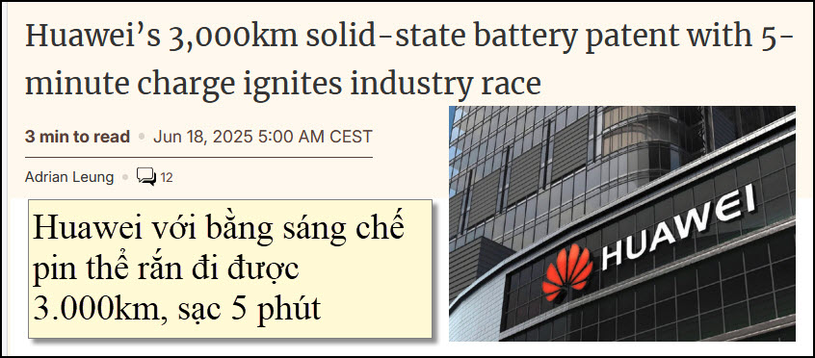
Nguồn tin và chi tiết: https://carnewschina.com/2025/06/18/huaweis-3000km-solid-state-battery-patent-with-5-minute-charge-ignites-industry-race/

HCD Tóm tắt bài báo:
Huawei với bằng sáng chế pin thể rắn đi được 3.000km, sạc 5 phút – Thổi bùng cuộc đua kỷ thuật pin
Ngày 18 tháng 6, 2025 – Adrian Leung – 3 phút đọc

Huawei vừa công bố bằng sáng chế về pin thể rắn sử dụng chất điện giải sunfua, có thể giúp xe điện di chuyển đến 3.000km và sạc đầy chỉ trong 5 phút – vượt trội so với pin lithium-ion hiện tại. Kỷ thuật mới này có mật độ năng lượng từ 400–500 Wh/kg, cao gấp 2–3 lần pin thông thường.
Điểm đột phá là Huawei sử dụng cách pha tạp nitơ vào chất điện giải sunfua để cải thiện độ ổn định điện hóa – một rào cản lớn từng khiến pin thể rắn khó thương mại hóa. Thiết kế này nhằm kéo dài tuổi thọ, tăng độ an toàn và giảm suy thoái pin.
Dù không sản xuất pin, Huawei đang tích cực nghiên cứu vật liệu pin cấp cao và đã nộp một bằng sáng chế khác liên quan đến quy trình tổng hợp chất điện giải sunfua – vốn dẫn điện tốt nhưng rất đắt (đôi khi đắt hơn cả vàng).

Trung Quốc đang dẫn đầu trong cuộc đua pin thể rắn, với các hãng kỷ thuật và xe điện như Xiaomi, Nio, CATL đều nỗ lực tự chủ công nghệ, giảm phụ thuộc vào nhà cung cấp lớn như BYD.
- Xiaomi gần đây cũng nộp bằng sáng chế về cấu trúc điện cực tối ưu.
- CATL dự kiến bắt đầu sản xuất thử nghiệm pin thể rắn lai vào năm 2027.
- Các hãng như WeLion và Going High-Tech đã bắt đầu sản xuất quy mô nhỏ các dòng pin mới với mật độ cao.

Trở ngại còn lại:
- Chất điện giải rắn thường dẫn ion kém hơn chất lỏng.
- Điện trở tiếp xúc bề mặt còn cao, ảnh hưởng hiệu suất.
- Giá sản xuất còn rất cao (8.000–10.000 Nhân dân tệ/kWh, tương đương 1.100–1.400 USD/kWh).

Nói chung:
Trong khi Toyota, Panasonic, Samsung đã đầu tư hơn 10 năm vào pin thể rắn (Toyota từng giới thiệu pin sạc 10 phút, đi 1.200km), Trung Quốc đã nhanh chóng bắt kịp và dẫn đầu thế giới với hơn 7.600 bằng sáng chế mỗi năm, chiếm 36,7% toàn cầu.
Các hãng Nhật và Hàn Quốc đang lo ngại vị thế dẫn đầu kỷ thuật pin đang rơi vào tay Trung Quốc.

Kết luận:
Huawei đánh dấu bước ngoặt trong nỗ lực làm chủ kỷ thuật pin thể rắn của Trung Quốc. Nếu thành công thương mại hóa, kỷ thuật này có thể:
- Xóa bỏ lo ngại về phạm vi di chuyển (range anxiety),
- Giảm mạnh thời gian sạc,
- Tăng tính tự chủ năng lượng cho ngành xe điện và điện tử.
Tuy nhiên, thành công thực tế còn phụ thuộc vào khả năng chuyển giao từ phòng thí nghiệm sang sản xuất hàng loạt.
HCD: Battery (xe EV) hiện nay được nghiên cứu ráo riết so với trước đây. Chắc chắn tương lai sẽ có những phát minh ngoạn mục. Tiếc là nước Mỹ và khối Âu châu “hình như” còn chậm chân. Vế xe chạy điện, hiện nay Trung Cộng dẫn đầu. Qua mặt hãng Tesla lâu rồi.

-----===<o0o>===-----

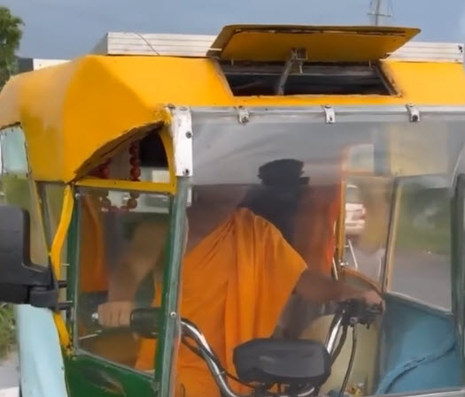
Sư Ông.Tự Chế xe “Đi Phượt”. 02,12,22
https://youtu.be/0E5x_7Lohn0?si=Euc5LkjhEtSDph8d
Các bạn rảnh thì xem một chút thoáng qua giải trí.
-----===<o0o>===-----

De : Hoai Vu <hoai.hvu @ any .com>
Envoyé : vendredi 20 juin 2025 00:00
À : HCD G. <huy017 @ any .com>; vinh.trang @ any .com; nang huynh <nlehuynh @ any .com>
Objet : Ngày Quân Lực của VNCH, 19 tháng 6

Kính thưa quý anh,
Hàng năm vào ngày 19 tháng 6 (ngày Quân Lực của VNCH) em vẫn thường xem lại những cuộc diễn hành của QLVNCH thời xưa mà trong lòng cảm khái, nhớ đến bài từ dẫn nhập của truyện Tam Quốc Chí Diễn Nghĩa, tức là bài Lâm Giang Tiên của thi sĩ Dương Thận đời nhà Minh. Kính gửi quý anh một bài em viết trong lúc hồi tưởng lại việc cũ 50 năm trước.
臨 江 仙
滾 滾 長 江 東 逝 水
浪 花 淘 盡 英 雄
是 非 成 敗 轉 頭 空
青 山 依 舊 在
幾 度 夕 陽 紅
白 發 漁 樵 江 渚 上
慣 看 秋 月 春 風
一 壺 濁 酒 喜 相 逢
古 今 多 少 事
都 付 笑 談 中
Phiên âm Hán-Việt
Lâm Giang Tiên (tiên trên bến sông)
Cổn cổn ^{[1]} Trường Giang ^{[2]} đông thệ ^{[3]} thủy
Lãng hoa ^{[4]} đào tận ^{[5]} anh hùng
Thị phi thành bại chuyển đầu ^{[6]} không
Thanh sơn y cựu tại ^{[7]}
Kỷ độ tịch dương hồng ^{[8]}
Bạch phát ngư tiều giang chử ^{[9]} thượng
Quán khan ^{[10]} thu nguyệt xuân phong ^{[11]}
Nhất hồ trọc tửu ^{[12]} hỉ tương phùng
Cổ kim đa thiểu sự ^{[13]}
Đô ^{[14]} phó tiếu đàm trung
Chú thích
[1] Cổn: nước chảy ào ào, cuồn cuộn
[2] Trường giang: tức là sông Dương Tử, nơi xảy ra trận Xích Bích quyết liệt thời Tam Quốc.
[3] Thệ: đi không trở lại nữa
[4] Lãng hoa: bọt sóng. Sóng vỗ vào bờ tạo ra bọt nước.
[5] Đào tận anh hùng: gột sạch hết dấu vết anh hùng
[6] Chuyển đầu: ngoảnh đầu (ý nói thời gian nhanh lắm, trong khoảnh khắc)
[7] Non xanh vẫn còn đó
[8] Đã bao lần mặt trời lặn? Ý nói đã bao thời gian trôi qua?
[9] Chử: bến sông
[10] Quán khan (khán): quen thấy, thường thấy
[11] Thu nguyệt xuân phong: trăng thu, gió xuân. Ý muốn nói năm tháng trôi qua.
[12] Trọc tửu: rượu không sang của giới bình dân, tạm dịch là rượu nhạt
[13] Bao nhiêu việc xưa nay
[14] Đô: đều. Câu này dịch nghĩa là (những việc xưa nay) đều gửi trong cuộc nói cười.
Tác giả Dương Thận (楊 慎) là một thiên tài văn chương của Trung Hoa. Tương truyền rằng năm 11 tuổi ông đã biết làm thơ, rất hay. Ông đỗ Trạng Nguyên khoa Tân Mùi (năm Chính Đức thứ 6 đời hoàng đế Minh Vũ Tông) năm mới 23 tuổi. Đến đời Gia Tĩnh thì ông vì làm mất lòng nhà vua nên bị hoàng đế Minh Thế Tông tước quan chức và biếm đi cao nguyên Vân Nam. Ông ngao du ở Vân Nam hơn 30 năm, hết sức sảng khoái. Về sau Minh Thế Tông đã hồi tâm triệu ông về triều 6 lần, nhưng ông nhất định không quay trở về. Ông qua đời vào năm Gia Tĩnh thứ 38. Những hoàng đế nhà Minh về sau như Minh Mục Tông và Minh Hy Tông đều kính phục và truy thăng cho ông.
Bản dịch của cụ Bùi Kỷ.
Trường giang cuồn cuộn chảy về đông
Sóng dập dồn đãi hết anh hùng
Được, thua, phải, trái, thoắt thành không
Non xanh nguyên vẻ cũ
Mấy độ bóng tàn hồng
Bạn đầu bạc ngư tiều trên bãi
Mảnh trăng thanh gió mát vui chơi
Gặp nhau, hồ rượu đầy vơi
Xưa nay bao nhiêu việc
Phó mặc cuộc nói cười.
Bản dịch của cụ Phan Kế Bính.
Than Việc Đời
Cuồn cuộn sông dài nước chảy suôi,
Anh-hùng sóng rập cát vùi.
Dở hay chớp mắt việc qua rồi.
Non xanh trơ vẫn đó,
Trải mấy bóng chiều soi!
Hai chú ngư tiều đầu trắng xóa,
Giăng trong gió mát ưa mùi.
Gập nhau chén rượu chuyện trò vui.
Bao nhiêu việc kim cổ,
Đem bỏ cuộc vui cười.
Hậu học Vũ xuân Hoài phỏng dịch ý bài từ theo thể lục bát
Trường giang nước đổ về đông
Bao năm sóng vỗ, anh hùng mất tang
Thắng thua phút chốc bằng không
Non xanh vẫn đó, tà dương bao lần?
Bên sông đôi bạn bạc đầu
Ngư tiều rượu nhạt gió trăng tháng ngày
Ít nhiều những việc xưa nay
Cũng đều gói trọn trong câu nói cười
Kính,
Hoài
-----===<o0o>===-----

From: vinh.trang @ any .com <vinh.trang @ any .com>
Sent: Friday, June 20, 2025 3:50 SA
To: 'Hoai Vu' <hoai.hvu @ any .com>; 'HCD G.' <huy017 @ any .com>; 'nang huynh' <nlehuynh @ any .com>
Subject: RE: Ngày Quân Lực của VNCH, 19 tháng 6

20/06/25, lúc 12g50 Pháp.

Kính Anh Đẳng, Anh Năng, Anh Hoài,

Đã lâu, từ thứ hai 16/06/25 đến giờ không thấy email của Anh Đẳng trên QVĐ, không biết Anh Đẳng có bình an không ? Mong Anh Đẳng được mọi sự An Lành.

Anh Hoài thật đa tài. Trong bộ phim Tam Quốc Diễn Nghiã 1994, có bài hát « Nước Trường Giang chảy về đông » (滚滚长江东逝水) dựa theo bài của Dương Thận, là ca khúc mở đầu của bộ phim, và bài « Lịch Sử Đích Thiên Không » (历史的天空) do Vương Kiến sáng tác và Mao A Mẫn hát (1). Tôi rất thích bài nầy. Đây là ca khúc kết thúc bộ phim.

历史的天空Lịch Sử Đích Thiên Không

暗淡了刀光剑影 Âm đạm liễu đao quang kiếm ảnh
远去了鼓角铮鸣 Viễn khứ liễu cổ giác tranh minh
眼前飞扬着一个个 Nhãn tiền phi dương trước nhất cá cá
鲜活的面容 Tiên hoạt đích diện dong
湮没了黄尘古道 Nhân một liễu hoàng trần cổ đạo
荒芜了烽火边城 Hoang nguyên liễu phong hỏa biên thành
岁月啊你带不走 Tuế nguyệt a nễ đái bất tẩu
那一串串熟悉的姓名 Na nhất xuyến xuyến thục tất đích tính danh
兴亡谁人定啊 Hưng vong thùy nhân định a
盛衰岂无凭啊 Thịnh suy khởi vô bằng a
一页风云散啊 Nhất hiệt (đầu) phong vân tán a
变幻了时空 Biến huyễn liễu thì không
聚散皆是缘哪 Tụ tán giai thị duyên na
离合总关情啊 Ly hiệp tổng quan tình a
担当生前事啊 Đảm đương sinh tiền sự a
何计身后评 Hà kế thân hậu bình
长江有意化作泪 Trường Giang hữu ý hóa tác lệ
长江有情起歌声 Trường Giang hữu tình khởi ca thanh
历史的天空闪烁几颗星 Lịch sử đích thiên không thiểm luyện kỷ khỏa tinh
人间一股英雄气 Nhân gian nhất cổ anh hùng khí
在驰骋纵横 Tại trì sính tung hoành.

(1) : Video youtube do Mao A Mẫn hát : https://www.youtube.com/watch?v=F-AtfMoekds

Đã tắt rồi ánh đao ánh kiếm,
Đã xa rồi tiếng trống tiếng chiêng.
Trước mặt hiện lên rõ ràng,
Những khuôn mặt sống động.
Con đường cát bụi đã được chôn vùi,
Thành quách khói lửa đã thành hoan vu.
Năm tháng ơi!
Người không lấy đi được
Từng vị danh nhân quen thuộc
Hưng vong là ai đã định?
Thịnh suy là bởi cớ nào?
Như gió mây tan ra,
Biến thành hư không.
Tụ tán đều do duyên kiếp,
Ly hợp đều bởi chữ tình.
Đảm nhận chuyện của đời trước,
Sợ gì đời sau bình luận.
Trường Giang tinh ý hóa thành lệ,
Trường Giang tinh ý hát lên bài ca.
Lịch sử bầu trời,
Lấp lánh bao vì sao.
Dũng khí người anh hùng trong nhân gian,
Vẫn rong duổi tung hoành.

(Do nhà lồng tiếng phim dịch ?)

Gởi 3 Anh nghe cho dzui.
An Lành.

Kính,
VT.
-----===<o0o>===-----
From: vinh.trang @ any .com <vinh.trang @ any .com>
Sent: Friday, June 20, 2025 4:33 SA
To: 'Hoai Vu' <hoai.hvu @ any .com>; 'HCD G.' <huy017 @ any .com>; 'nang huynh' <nlehuynh @ any .com>
Subject: RE: Ngày Quân Lực của VNCH, 19 tháng 6

Kính Quý Anh,
Tôi hứng chí, dịch tào lao 5 câu cuối cho vui :

Nước Trường Giang hóa thành sông lệ,
Gió Trường Giang vang mãi lời ca.
Giữa bầu trời lịch sử,
Muôn triệu ánh sao sa.
Trong nhân gian một thuở,
Vẫn vang dũng khí anh hùng.

Kính,
VT.
HCD: Cứ ngở anh Tráng anh Hoài giỏi khoa học ai ngờ lại rất ràng về văn chương chữ nghĩa.
-----===<o0o>===-----
From: minh nguyen <nguyenmq2 @ any .com>
Sent: Thursday, June 19, 2025 12:51 SA
To: huy017 @ any .com
Subject: Re: [quanvenduong] Lay nuoc uong tu khong khi, tap the duc it ket qua to, App chuyen files tu cell phone qua computer , goc do vui

Có một cách đơn giản là mua this from Amazon
How to intall pics from SD

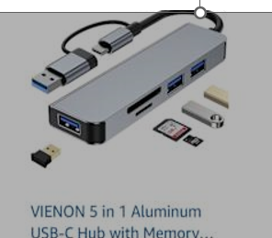

How to intall pics from SD
Date: 5&#47;5&#47;25 Use something like this. It just likes another USB, you can copy from that USB drive to your conputer
HCD: Cám ơn anh Minh Nguyễn, bằng hữu nào cần thì nghiên cứu thêm
Tôi thấy có bán những adaptor gọn nhỏ hơn nhiều, có cả flashcard gắn trực tiếp vào iPhone. Hệ android cò thể dùng bất cứ cái flask card nào vừo với USB-C port, không cần qua trung gian adaptor.
-----===<o0o>===-----

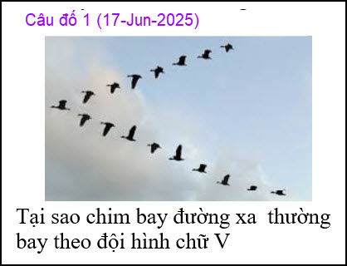

From: Peter <hoangquochoa @ any .com>
Sent: Thursday, June 19, 2025 4:31 CH
Subject: Re: [quanvenduong] Lay nuoc uong tu khong khi, tap the duc it ket qua to, App chuyen files tu cell phone qua computer , goc do vui

Đàn chim bay theo hình chữ V để giảm áp suất trên đôi cánh của chúng vừa dễ kiểm soát lẫn nhau vừa không bị ngăn tầm quan sát

HCD: Cám ơn anh Peter
Chim bay theo đội hình chữ V để tiết kiệm năng lượng khi di cư. Con chim dẫn đầu tạo luồng không khí nâng, giúp các chim phía sau bay nhẹ nhàng hơn. Đội hình này cũng giúp chim quan sát nhau và định hướng tốt hơn. Ngoài ra, bay theo đàn giúp tránh kẻ săn mồi dễ hơn. Các chim thay phiên nhau dẫn đầu để nghỉ ngơi, và tận dụng luồng xoáy không khí do cánh chim phía trước tạo ra để bay hiệu quả hơn.

